BREVET PROFESSIONNEL

Monteur en Installations de Génie Climatique et Sanitaire
Session 2025

Épreuve E2 : Réalisation – Mise en œuvre

ÉPREUVE PRATIQUE

DOSSIER SUJET

Durée : 16 heures Coefficient : 7

Vous êtes en possession du dossier sujet composé de 7 pages numérotées de 1/7 à 7/7.
Dès que le sujet vous est remis, assurez-vous qu’il est complet.

L’usage de calculatrice avec mode examen actif est autorisé.
L’usage de calculatrice sans mémoire, « type collège » est autorisé.
A l’issue de l’épreuve, le candidat remettra aux surveillants la totalité du dossier technique et réponse. Le dossier réponse sera agrafé dans une copie double anonymée.

A L’ATTENTION DES SURVEILLANTS DES ÉPREUVES E2
D2 Travail demandé

Donner l’ensemble du sujet numéroté de DS1/7 à DS 7/7 correspondant à :

D 1 | Mise en situation
D 2 | Travail demandé
D 3 | Zone d’étude
D 4 | Renseignements complémentaires
D 5 | Nomenclature de l’ouvrage
D 6 | Plan côté de l’ouvrage
D 7 | Liste d’outillage et supportage
Barème de correction

En fin d’épreuve, récupérer tous les documents

ON DEMANDE :

- De réaliser, dans les règles de l’art, une partie de la chaufferie.
- De fixer l’ensemble à l’aide des fixations fournies.
- Le respect des règles de sécurité.
- Le respect du temps imparti.
- L’étanchéité de l’intégralité de l’ouvrage dans le temps imparti.

ON EXIGE :
TOTAL : Épreuve Pratique (durée : 16 heures – coef. : 7) /20

D1 Mise en situation

Objectif :

Vous êtes chargé de réaliser dans les règles de l’art la préparation en atelier d’une partie simplifiée du réseau primaire et secondaire en tube acier noir et cuivre de la chaufferie « des jardins d’ANTHOARD ».

Contexte :
Dans le cadre de la réalisation de la chaufferie on vous demande d’intégrer entre le primaire et les secondaires, une bouteille de découplage hydraulique ainsi que deux collecteurs et leur raccordement hydraulique.

COMPÉTENCES VISEES :
- Le respect des règles de l’art.
- Que l’aspect et la fonction de l’ouvrage répondent aux exigences. (Niveau, aplomb…).
- Le respect des cotations (+ ou – 2 mm).
- Que les fonctions d’étanchéité et de solidité soient assurées.
- La propreté de l’ouvrage et de son environnement.
- Le respect des règles d’hygiène et de sécurité.

On précise :

  - Les supports seront mis en place à l’initiative du candidat.
  - Le façonnage du tube acier noir sera fait à la cintreuse hydraulique.
  - Les circuits doivent être soudés à gauche des vannes 1’’1/4 repère 18.
  - Les circuits doivent être pointés à droite des vannes 1’’1/4 repère 18.
  - Tous les joints de chanvres devront être réalisés.
  - Le cuivre sera cintré à la cintreuse d’établi.
  - Pour les essais d’étanchéité, la purge se fera par l’ouverture de la vanne en haut de la bouteille de découplage hydraulique.

C3.1 - Traiter les déchets et protéger l’environnement C3.2 - Organiser et sécuriser le poste de travail
C3.3 - Implanter, tracer, fixer les supports fluidiques et équipements C3.4 - Mettre en œuvre les réseaux fluidiques aux équipements C3.64 - Vérifier la conformité du travail réalisé

D3 Zone d’étude
D4 Renseignements complémentaires

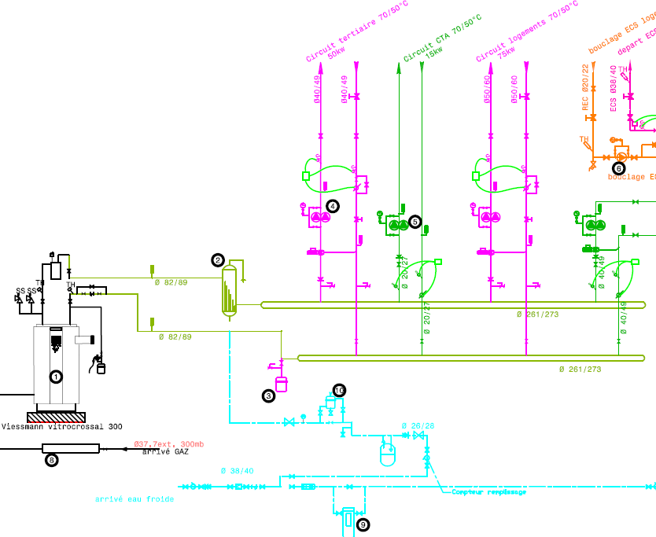

- A partir des vannes de barrages du secondaire, la partie de droite sera pointée seulement car elle ne sera pas mise en eau.
Partie à réaliser
- Le piquage 131 sera pointé et évalué en cours d’épreuve.
- La mise en eau se fera par la vanne de remplissage située sur le tube cuivre.
- Le soudage des brides à collerette et des fonds bombés se fera par le procédé 111.
- Les brides devront être mises au carré.
- Les piquages sur les fonds bombés de la bouteille auront une longueur de 50 mm.
- Les piquages coté primaire et secondaire (bouteille de découplage) seront à bord franc.
- L’étanchéité du circuit primaire (coté bride) sera à bride pleine plus joint DN40.
- L’ensemble du bipasse remplaçant la vanne trois voies hydraulique sera serré à blanc.
- Les cotations encadrées sur le plan d’exécution seront évaluées.
- Les tuyaux en attente seront filetés.
- Les cotations manquantes sont laissées à l’initiative du candidat dans le respect du plan.

L’axe de la vanne de vidange de la bouteille de découplage sera à 350 mm du sol.

Pour des raisons économiques, les diamètres de tuyauterie de l’ouvrage peuvent être différents du schéma de principe.

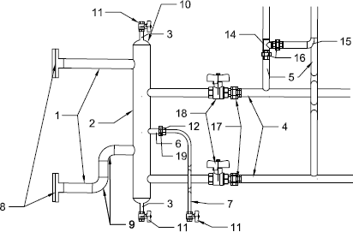
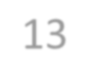
13
D5 Nomenclature de l’ouvrage

Repères sur le plan | Désignation | Quantité
1 | Tube acier noir ø 48.3 x 3.2 | 1.1 ml
2 | Tube acier noir ø 88.9 x 3.6 | 0.8 ml
3 | Bobine tube acier noir ø 21.3 x 2.3 | 0.1ml
4 | Tube acier noir ø 42.4 x 2.9 | 2.1 ml
5 | Tube acier noir ø 33.7 x 2.9 | 1.7 ml
6 | Bobine acier noir ø 26.9 x 2.3 | 0.1 ml
7 | Tube cuivre ø 16 x 1 | 0.8 ml
8 | Ensemble bride à collerette DN40 + Pleine +joint + boulons M16 (x4) | 2
9 | Courbe à souder 3D 48.3 x 3.2 | 2
10 | Fond à souder 88.9x3.2 | 2
11 | Vanne MF 15/21 | 3
12 | Ecrou 6 pans à collet battu 8374G laiton diam 16 – 20x27 | 1
13 | Mamelon L243GCU femelle à souder – mâle à visser D15x21-16 | 1
14 | Té fonte n°130 33.7x2.9 | 1
15 | Courbe à souder 3D 33.7 x 2.9 | 1
16 | Raccord union mâle Femelle 33.7x2.9 | 2
17 | Raccord union mâle Femelle 42.4x2.9 | 2
18 | Vanne FF 33/42 | 2
19 | Mamelon laiton mâle femelle 26.9x2.3 | 1

D6 PLAN DE L’OUVRAGE A RÉALISER
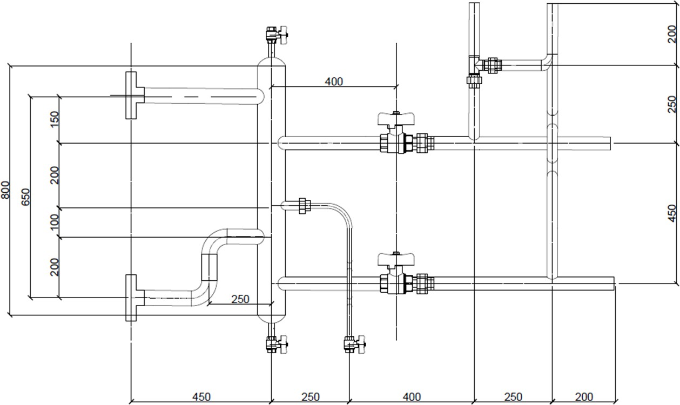

D 7 Liste d’outillage et supportage

Outillage collectif
1 poste de travail avec panneaux de 1,80m x 1,80m
1 point de puisage pour test et mise en eau de l’ouvrage 1 table de monteur avec étau et serre-tube
Fonction | Désignation | Quantité
Supportage | Equerre Mupro 300mm | 6
Supportage | Coulisse Mupro MPC M10 | 6
Supportage | Collier Mupro charge lourde 33.7x 2.9 | 2
Supportage | Collier Mupro charge lourde 42.4 x 2.9 | 2
Supportage | Collier Mupro charge lourde 48.3 x 3.2 | 2
Supportage | Tirefond diam 10 | 12
Supportage | Cheville à adapter au support | 12
Etanchéité | Raccordement EFS Mamelon égal laiton ¾ - ½ . | 1
Etanchéité | Joints fibre 20x27 | 1
Etanchéité | Joints de bride 40x49 | 2

1 poste oxyacétylénique avec chalumeau soudeur par candidat
1 poste à soudure Arc ou TIG (1 pour 5 candidats) + EPI adapté 1 coupe-tube acier 2’’ (1 pour 5 candidats)
1 meuleuse d’angle
1 filière avec tête en 1’’ et 3/4 et 1’’1/4 (1 pour 5 candidats) 1 cintreuse hydraulique tube acier (1 pour 5 candidats)
1 cintreuse tube cuivre équipée (1 pour 5 candidats)
1 poupée de filasse (1 pour 5 candidats)
1 pot de pâte à filasse (1 pour 5 candidats) 1 équerre
1 équerre à bride (1 pour 5 candidats)
1 alésoir (1 pour 5 candidats)
1 perceuse (1 pour 5 candidats) avec un forêt de 12
1 coffret de piquage acier avec couronne 1’’ et 1’’1/4 et 1’’1/2 (1 pour 5 candidats) 1 matrice + toupie
1 clé à griffe Toile émeri Clé à pipe 13

BREVET PROFESSIONNEL MONTEUR EN INSTALLATIONS DU GENIE CLIMATIQUE ET SANITAIRE |  | Evaluation en cours d’épreuve | E20 (Unité U20) : Réalisation – mise en œuvre | NUMERO DU CANDIDAT  …………………………………………
Compétences évaluées |  |  | Indicateurs de performance | Points à attribuer
C3.1 Traiter les déchets et protéger l’environnement
C3.12 | Identifier les différents types et catégories de déchets du chantier |  | Les déchets sont identifiés par catégories | 0 | 1 | 2 | 3 | 4 | 5
C3.13 | Réaliser le tri des déchets tout au long du déroulement du chantier |  | Les déchets sont triés. Le PPSPS est respecté | 0 | 1 | 2 | 3 | 4 | 5
C3.2 Organiser et sécuriser le poste de travail
C3.24 | Sécuriser les postes de travail |  | Les protections collectives sont vérifiées et respectées, les moyens d’accès en hauteur sont prévus et sécurisés, les moyens de protection contre le risque électrique sont prévus et utilisés (Disjoncteur.  Différentiel 30mA) | 0 | 1 | 2 | 3 | 4 | 5
C3.25 | Appliquer et faire appliquer les mesures de prévention sur le chantier par les personnes |  | Les méthodes de l’entreprise sont respectées, les E.P.I sont correctement portés, les consignes aux opérateurs sont transmises | 0 | 1 | 2 | 3 | 4 | 5
C3.3 Implanter, tracer, fixer les supports des réseaux fluidiques et équipements
C3.31 | Implanter et équiper les appareils |  | Mise au carré des brides | 0 | 1 | 2 | 3 | 4 | 5
C3.32 | Réaliser les tracés des réseaux |  | Les appareils sont implantés et équipés conformément aux côtes | 0 | 1 | 2 | 3 | 4 | 5
C3.4 Mettre en œuvre les réseaux fluidiques aux équipements
C3.41 | Façonner les matériaux (cintrage, coupe, piquage….)  Assembler les réseaux fluidiques |  | Les matériaux sont façonnés dans les règles de l’art, les façonnages sont esthétiques et fonctionnels, les assemblages sont conformes aux règles de l’art et aux DTU.
C3.41 |  |  | Alignement des tubes ainsi que les vannes | 0 | 1 | 2 | 3 | 4 | 5
C3.41 |  |  | Soudure des brides par procédé 111 | 0 | 1 | 2 | 3 | 4 | 5 | 6 | 7 | 8 | 9 | 10
C3.41 |  |  | Cintrage tube cuivre 16 x 1 | 0 | 1 | 2 | 3 | 4 | 5
C3.41 |  |  | Chapeau de gendarme tube acier 33.7 x 2.9 | 0 | 1 | 2 | 3 | 4 | 5 | 6 | 7 | 8 | 9 | 10
C3.41 |  |  | Chapeau de gendarme tube cuivre 16 x 1 | 0 | 1 | 2 | 3 | 4 | 5 | 6 | 7 | 8 | 9 | 10
C3.41 |  |  | Préparation des piquages et soudures sur la bouteille de découplage | 0 | 2 | 4 | 6 | 8 | 10 | 12 | 14 | 16 | 18 | 20
C3.41 |  |  | Préparation et assemblage du piquage 131 | 0 | 1 | 2 | 3 | 4 | 5 | 6 | 7 | 8 | 9 | 10
C3.41 |  | Moins 1 points par millimètre au-delà de la tolérance (+-2mm) | Côte de 250 (cuivre) | 0 | 1 | 2 | 3 | 4 | 5
C3.41 |  |  | Côte de 200 (entraxe piquage secondaire et remplissage) | 0 | 1 | 2 | 3 | 4 | 5
C3.41 |  |  | Côte de 250 (entraxe départ secondaire) | 0 | 1 | 2 | 3 | 4 | 5
C3.41 |  |  | Côte de 650 (entraxe des brides) | 0 | 1 | 2 | 3 | 4 | 5
C3.41 |  |  | Côte de 450 (entraxe des deux collecteurs) | 0 | 1 | 2 | 3 | 4 | 5
C3.41 |  |  | Côte de 250 (entraxe du bipasse au collecteur) | 0 | 1 | 2 | 3 | 4 | 5
C3.41 |  |  | Filetage, assemblage et joint sur vannes | 0 | 2 | 4 | 6 | 8 | 10 | 12 | 14 | 16 | 18 | 20
 |  |  | Assemblage par procédé arc ou TIG sur les fonds bombés 3’’ | 0 | 2 | 4 | 6 | 8 | 10 | 12 | 14 | 16 | 18 | 20
C3.42 | Fixer les réseaux |  | Les réseaux sont fixés conformément à la règlementation en vigueur. Le choix des fixations est compatible aux supports | 0 | 1 | 2 | 3 | 4 | 5 | 6 | 7 | 8 | 9 | 10
C3.6 Vérifier la conformité du travail réalisé
 |  |  | Les assemblages sont vérifiés par mise en eau de l’ouvrage et permettent la mise en service. Les anomalies sont signalées et corrigées
C3.64 | Contrôler les assemblages |  | Pas d’anomalie repérée 20 points Une anomalie repérée 16 points Deux anomalies repérées 10 points Trois anomalies repérées à 4 points  Quatre anomalies repérées ou impossibilité de mettre en eau 0 points | 0 |  |  | 4 |  | 10 |  |  | 16 |  | 20
 |  |  | Résultat obtenu par colonne
Somme des valeurs obtenues de chaque colonne |  |  |  | /200
Résultat obtenu en divisant la note par 12 |  |  |  | /20

BREVET PROFESSIONNEL Monteur en Installations de Génie Climatique Sanitaire | 25-BP-P-MIGCS-U20-MEAG1
E2 Réalisation – Mise en œuvre | Page 7 sur 7

